Con preghiera di stampare e consegnare ai docenti di discipline musicali

Siamo lieti di presentarvi:

Flauto Facile

Il primo modello al mondo di flauto dolce “semplificato”, ovvero concepito appositamente per facilitare l’apprendimento del flauto a tutti gli alunni di scuola secondaria di 1° e 2° grado e facilitare il suo lavoro.

Tel: 0833 631597 339 6927911

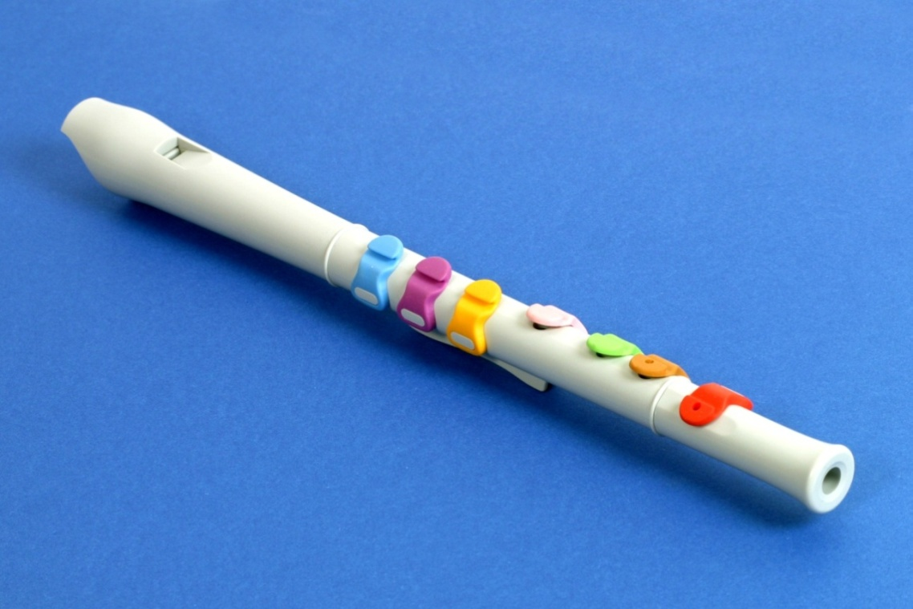

Potete richiedere un campione gratuito del FF1 compilando la richiesta dal form riservato
Per ricevere una copia gratuita dello strumento, inviare un’e-mail al nostro indirizzo: info@flautofacile.com
ai docenti che trovate sul sito www.flautofacile.com

